SƠ YẾU LÝ LỊCH

LÊ THÚY HẰNG  Địa chỉ: 21 Nghách 159/26 Hồng Mai- Hai Bà Trưng- Hà Nội  Giới tính: Nữ  Ngày sinh: 03/11/1992.  Nơi sinh: Hà Nội  Tình trạng hôn nhân: chưa kết hôn  Số điện thoại: 01682954916  Email: Lethuyhang92@gmail.com | 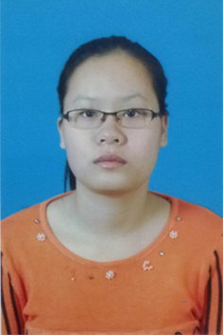
KINH NGHIỆM LÀM VIỆC | Từ 2014 tới nay : Bán hàng tại Nhà thuốc
GIÁO DỤC VÀ ĐÀO TẠO | Tốt nghiệp Trung cấp dược 2014
KĨ NĂNG | Kĩ năng giao tiếp tốt.  Kĩ năng làm việc nhóm và kĩ năng làm việc độc lập.  Kĩ năng thuyết trình: tư vấn sản phẩm đến khách hàng
ƯU ĐIỂM | Làm việc chăm chỉ, luôn đặt mục tiêu trong công việc, hoàn thành đúng deadline.  Năng động, nhiệt tình, sáng tạo.  Tư duy logic cao, đánh giá cân nhắc ưu nhược điểm, cơ hội, thách thức trong công việc.  Tinh thần học hỏi, khả năng tìm tài liệu, ứng dụng trong thực tế công việc  Có khả năng chịu áp lực tốt.  Thích ứng nhanh, có năng xuất làm việc cao.
NHƯỢC ĐIỂM | Luôn yêu cầu phải hoàn hảo trong mọi công việc, tự đặt ra những yêu cầu quá cao.
MONG MUỐN TRONG CÔNG VIỆC | Có công việc ổn định, lâu dài, phát huy được hết năng lực của bản thân- đúng ngành Dược ra trường.  Có cơ hội thăng tiến trong công việc.

Tôi xin cam kết những điều được nêu trên là đúng sự thật.
Nếu có cơ hội tham gia phỏng vấn xin vui lòng liên hệ tới:
- Lê Thúy Hằng
Phone: 01682954916

- Email: lethuyhang92@gmail.com.
Xin chân thành cảm ơn!
LÊ THÚY HẰNG

